
ESTADO DO RIO DE JANEIRO
Câmara Municipal de Barra do Piraí
GABINETE DO VEREADOR – JEORDANE PERINO

INDICAÇÃO N.º _____/2023

Na forma que determina o Regimento Interno desta Casa Legislativa, o Vereador que a esta subscreve SOLICITA que a Mesa envie expediente ao Exmo. Sr. Prefeito Municipal, a fim de que VS. Exa. Viabilize junto aos órgãos competentes, a viabilidade dos freteiros do município de Barra do Pirai, descartarem seus resíduos nas áreas do município já destinadas para a coleta seletiva.

Justificativa: a inviabilidade de um local para descarte dentro da cidade, causa o aumento de sujeira em alguns pontos pela cidade, e o valor elevado do frete
Sala Barão do Rio Bonito, 18 de maio de 2023.
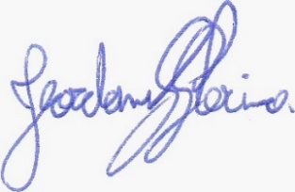
____________________________
JEORDANE PERINO

VEREADOR AUTOR

